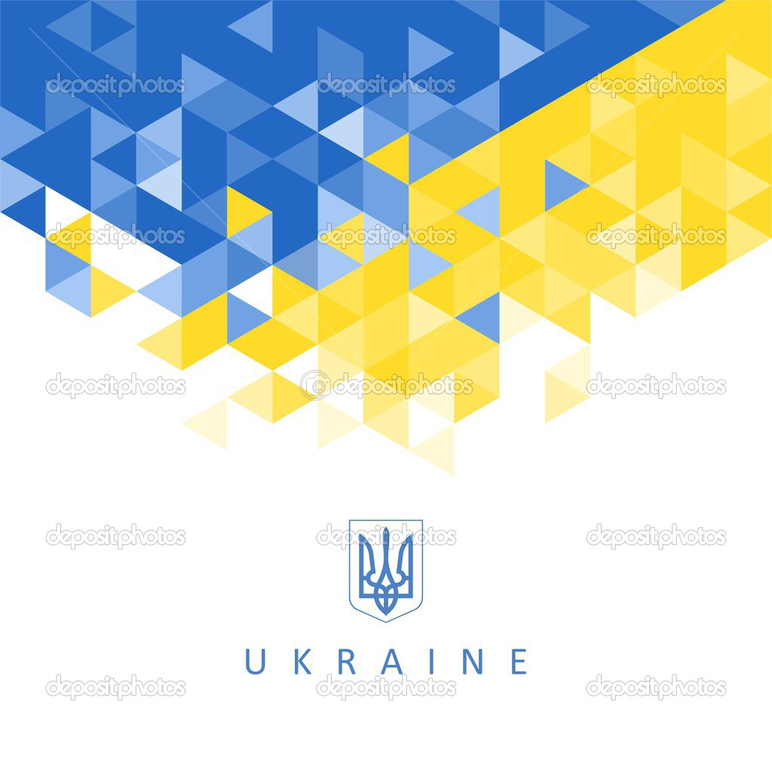
VІ. Підбиття підсумків. Рефлексія: 16.25 - 16.30
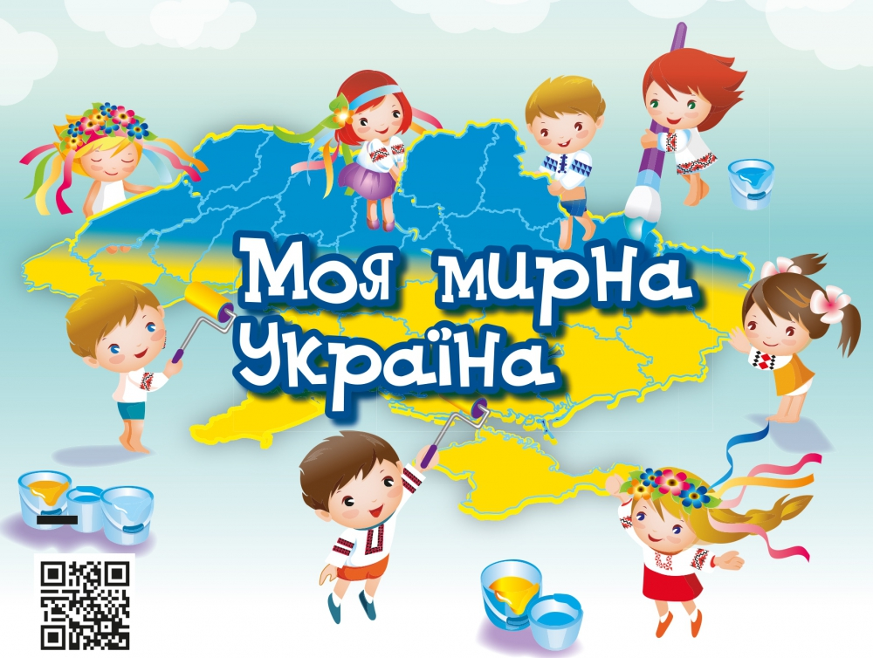

Дякуємо за роботу!

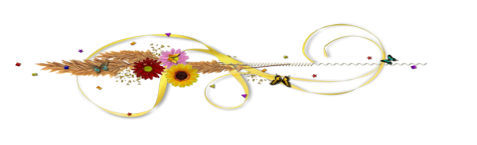

http://mzoch1-olzhich.ucoz.ua
Управління освіти
Миколаївської міської ради
Миколаївський науково-методичний центр
Миколаївська загальноосвітня школа
І-ІІІ ступенів № 1
імені Олега Ольжича
Миколаївської міської ради
Миколаївської області

СЕМІНАР-ПРАКТИКУМ
«Формування національної ідентифікації учнівської молоді
засобами краєзнавчої роботи»

16 лютого 2016 р.
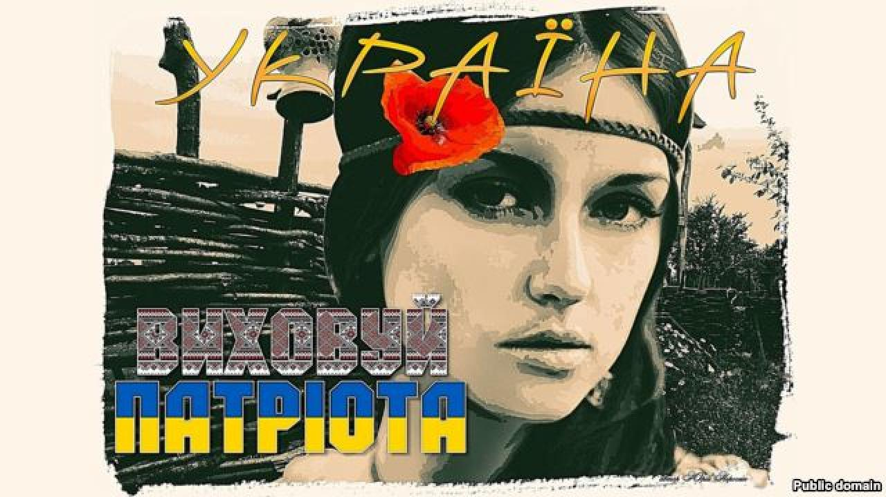

Мета семінару
поглибити знання педагогів із проблеми формування національної ідентифікації школярів засобами урочної та позаурочної роботи;
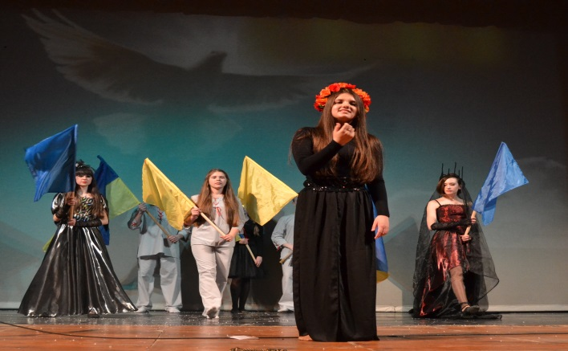
обмін практичним досвідом щодо використання краєзнавчого матеріалу як бази знань, які стануть фундаментом формування та подальшого розвитку у школярів патріотичних почуттів, розуміння національної ідентифікації, виявлення громадянської учнівської позиції та особистої відповідальності за долю української держави;
визначити основні напрямки роботи щодо посилення національно-патріотичного виховання учнівської молоді на сучасному етапі;
вдосконалити фахову майстерність педагогічних кадрів.

V. ДЕМОНСТРАЦІЙНИЙ БЛОК: 15.55 - 16.25
5.1. Презентація роботи театральної студії «Одеон українознавства»
5.2. Перегляд вистави «Міліграми душ на терезах болю»
Театральний колектив «Ольжичеві таврійці»,
дипломант Міжнародного конкурсу «Оплески»
(м. Констанца, Румунія);
керівник: Бондаренко М.Г.,
учитель української мови і літератури вищої категорії,
учитель-методист

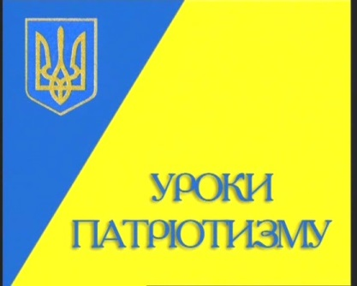
ІV. ПРАКТИЧНА ЧАСТИНА. Майстер-класи: 14.25 – 15.50
14.25 - 14.50 – Краєзнавчий аспект у формуванні національної ідентичності учнів на уроках історії,
Л.Й. Маханьковська,
учитель історії вищої категорії Миколаївської гімназії № 3,
О.В. Казюк,
учитель історії вищої категорії МЗОШ № 45
14.55 - 15.20 – Формування національної свідомості і патріотизму учнівської молоді засобами гурткової роботи краєзнавчого спрямування,
О.В. Жильцова,
заступник директора з навчально-виховної роботи,
учитель історії вищої категорії МЗОШ № 17, старший учитель,
С.П. Артюшенко,
учитель історії І категорії МЗОШ № 17, старший учитель
15.25 - 15.50 – «Історія твориться сьогодні» (Формування патріотичних якостей особистості на основі краєзнавчого матеріалу у процесі позаурочної роботи з суспільних дисциплін),
Г.В. Строїнова,
заступник директора з виховної роботи
МЗОШ № 1 імені Олега Ольжича,
учитель історії вищої категорії, старший учитель,
А.С. Шпаченко,
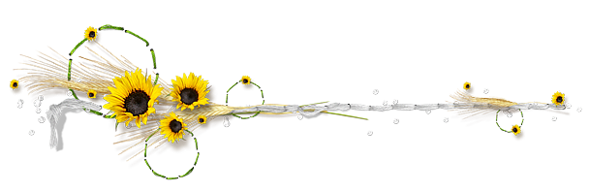
учитель української мови і літератури ІІ категорії
МЗОШ № 1 імені Олега Ольжича,
класний керівник 10-го класу
ЧАС ПРОВЕДЕННЯ: 13:00 - 16:30

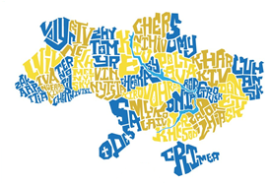
І. ОРГАНІЗАЦІЙНИЙ БЛОК: 12.30 - 12.55
1.1. Реєстрація учасників семінару
1.2. Історичні візуалізовані зауваги:
- «Історичний палімпсест:
відкрий забуту Україну»;
- виставка-презентація
краєзнавчої літератури видавництва І.О. Гудим,
- матеріалів краєзнавчого центру «Край» бібліотеки-філіалу ЦБ імені М.І. Кропивницького ЦБС для дорослих м. Миколаєва (керівник О.І. Ясько),
- авторських краєзнавчих листівок миколаївської художниці Світлани Чебанової
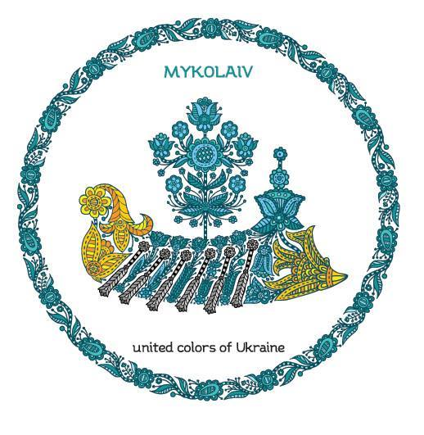

ІІ. ВСТУПНА ЧАСТИНА: 13.00 - 13.30
2.1. Історичний вандлер Рідною школою «Миколаїв патріотичний»: 13.00 - 13.20
«Пантеон Ольжича»;
«Герольд нескореного покоління»
(з життя і діяльності Олега Ольжича);
експозиція «Зрослась небезпека з відважним життям, як з тілом смертельника крила» (Олег Ольжича).
(«Героям Небесної сотні, воїнам-захисникам Української батьківщини присвячується…»);
«Флагмани Корабельного району» та інші експозиції шкільного культурно-просвітницького музейного комплексу
2.2. Коло пам’яті «Почутий голос Майдану»
13.20 - 13.30 Д.Р. Григор’ян,
педагог-організатор школи

ІІІ. ТЕОРЕТИЧНА ЧАСТИНА: 13.30 – 14.10
13.30 - 13.40 – «Нащо слова, ми діло несемо» (Олег Ольжич). Школа як центр українознавства і громадянського становлення юних патріотів України на південноукраїнській Миколаївській землі,
М.Г. Матіюк,
директор МЗОШ № 1 імені Олега Ольжича,
учитель історії вищої категорії, учитель-методист
13.40 - 13.50 – Дослідження та вивчення регіональної історії як чинника національно-патріотичного виховання та формування української ідентифікації,
Л.М. Майборода,
методист науково-методичного центру
13.50 - 14.00 – Реалізація Концепції національно-патріотичного виховання дітей та молоді в Рідній школі,
Г.В. Строїнова,
заступник директора з виховної роботи
МЗОШ № 1 імені Олега Ольжича,
учитель історії вищої категорії, старший учитель
14.00 - 14.10 – Роль співпраці навчальних закладів із громадськими організаціями міста у процесі дослідження і збереження історичної спадщини рідного краю,
І.М. Купрієвич,
голова Миколаївської міської громадської організації «Спадщина»
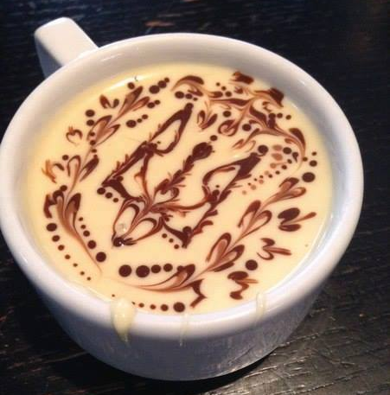
14.10 - 14.25 – кава-брейк

